学历（毕业证）认证图例

第一种：教育部学历证书电子注册备案表
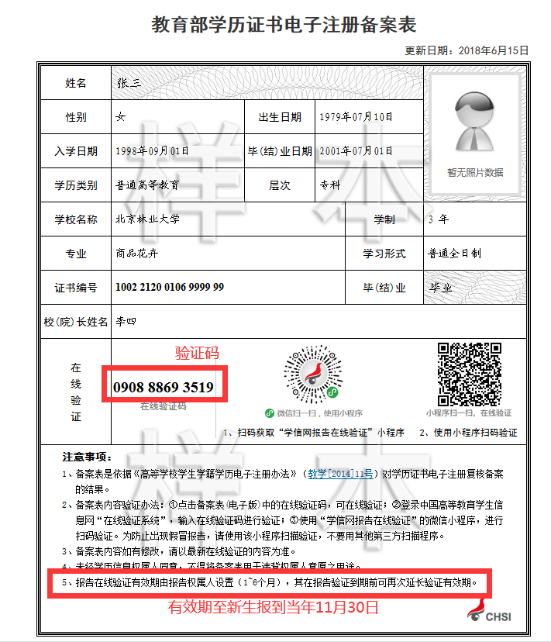

第二种：中国高等教育学历认证报告

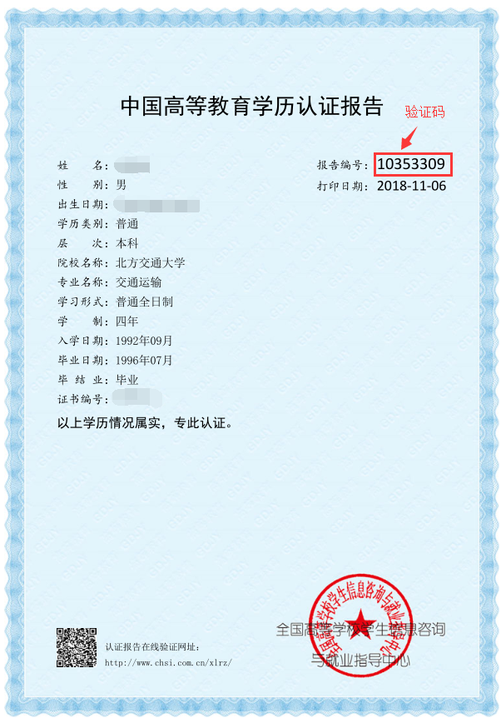

第三种：国外学历学位认证书
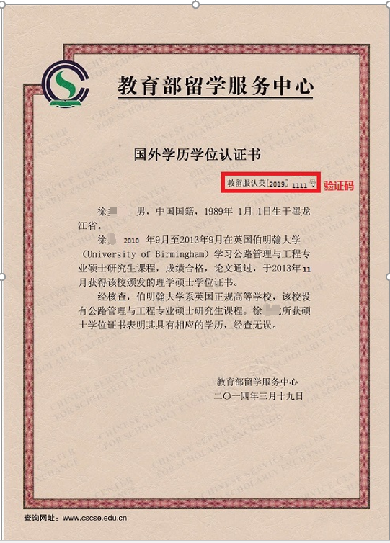

学位（学位证）认证图例
第一种：中国高等教育学位在线验证报告
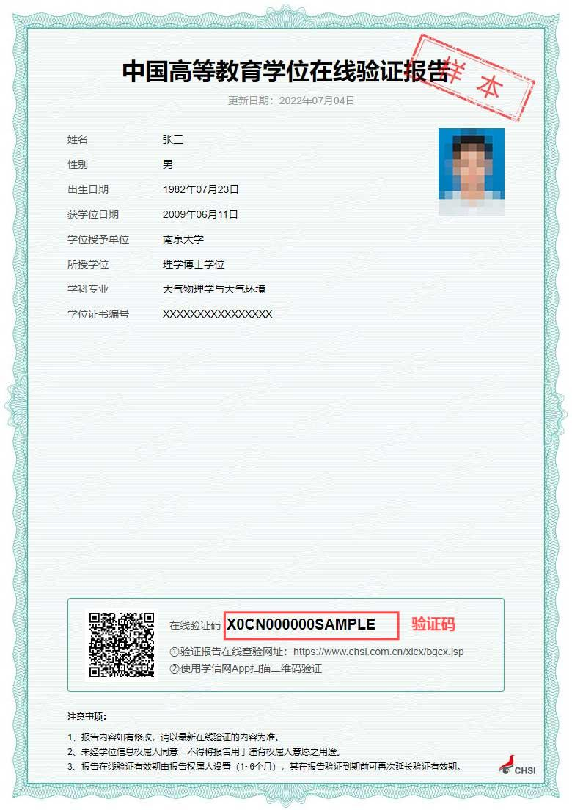

第二种：教育部学位与研究生教育发展中心的学位认证报告
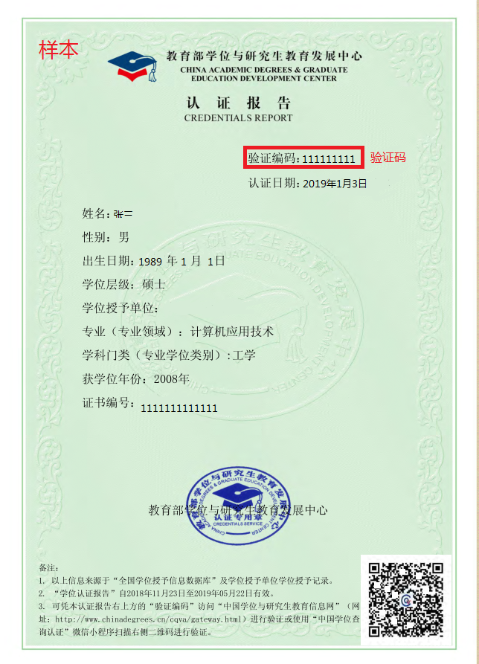

第三种：国外学历学位认证书

